BAB III
ANALISIS SISTEM

- Tinjauan Organisasi
  - Sejarah Singkat Organisasi
SMKN 1 Kragilan Mulai Berdiri Tahun 2006, Menginduk Ke SMKN 1 Cikande pada tahun 2007 SMKN 1 Kragilan sudah mempunyai Gedung sendiri yang Beralamat di Jl. Raya Serang Km. 13 Perumahan Graha Cisait.
Jarak SMKN 1 Kragilan dengan Pusat Kecamatan Sekitar 5 Km, Kepemimpinan SMKN 1 Kragilan Sudah mengalami Pergantian pertama kali SMKN 1 Kragilan dipimpinan oleh Drs. H Sabarudin Salman masa jabatan 2006 sampai dengan 2010, 2010 sampai dengan 2011 dijabat sementara oleh Drs. Sirojudin, M.pd. Pada tahun 2011 sampai dengan 2020 dipimpin oleh H. Untung Supriyanto, M, Pd. Pada tahun 2020 sampai 2021 kursi pimpinan diisi oleh H. Untung Supriyanto, M, Pd dan pada saat ini kepemimpinan SMKN 1 Kragilan dipimpin oleh Bapak Drs. Falati M.si.
SMKN 1 Kragilan Mengalami Perubahan Drastis pada bangunan yang mulai dari gedung satu lantai kemudian sekarang gedung sudah ada yang 2 lantai.. tidak hanya pada pembangunan SMKN 1 Kragilan juga sudah banyak meraih Prestasi baik dibidang akademik maupun non akademik banyak prestasi-prestasi yang di raih.

  - Struktur Organisasi
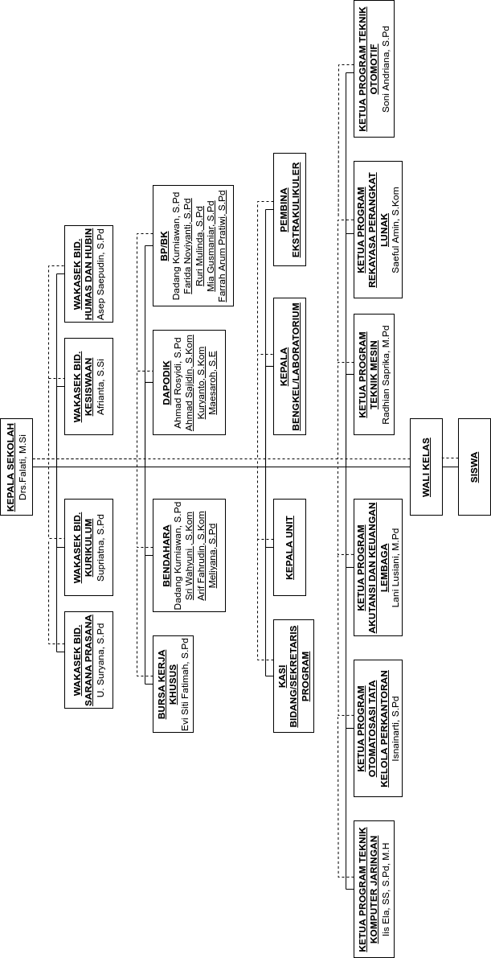Gambar 3.1 struktur organisasi SMKN 1 Kragilan
  - Tugas dan Wewenang
    - Kepala Sekolah
Kepala Sekolah adalah salah satu bagian penting dalam struktur di dalam suatu sekolah, mulai dari tingkat pendidikan dasar, sampai tingkat pendidikan menengah. Kepala sekolah yaitu guru yang diberi tugas dan amanah sebagai pimpinan yang menjalankan semua bentuk kegiatan sekolah, baik kegiatan operasional, ataupun kegiatan non-operasional yang terkait dengan sekolah dan strukturnya.
Kepala sekolah memiliki banyak sekali tugas dan kewenangan, serta fungsi-fungsi. Berikut ini adalah beberapa tugas dan fungsi kepala sekolah:
- Fungsi Manajerial. Fungsi manajerial ini adalah fungsi penting kepala sekolah, sebab kepala sekolah dituntut untuk mampu dan juga handal dalam mengatur setiap kegiatan, dan juga perangkat yang ada di lingkungan sekolah tempatnya memimpin.
- Fungsi Perencanaan. Fungsi perencanaan merupakan fungsi yang juga tidak kalah penting. Setiap kepala sekolah dituntut untuk mampu membuat dan menyusun perencanaan kegiatan, baik kegiatan pembelajaran, kegiatan ekstra kulikuler, kegiatan pelatihan bagi guru dan staff, serta berbagai perencanaan lainnya yang berkaitan dengan masa depan sekolah yang dipimpinnya.
- Fungsi Pengawasan. Kepala sekolah memiliki peran, fungsi dan juga kewenangan menegakkan keadilan, dan juga peraturan yang berlaku di lingkungan sekolahnya. Selain itu, kepala sekolah juga harus mengawasi setiap kegiatan sekolah, yang dilakukan di dalam lingkungan sekolah, maupun di luar lingkungan sekolah yang membawa nama baik sekolah. Fungsi pengawasan ini meskipun terkesan gampang, namun sebenarnya sulit untuk dilakukan, karena melalui fungsi pengawasan ini, kepala sekolah diharuskan untuk menjadi individu yang objektif dan juga adil dalam melakukan pengawasan, baik pemberian sanksi, hukuman, ataupun penghargaan kepada setiap perangkat sekolah.
- Fungsi Dukungan dan Fungsi Sosial. Kepala sekolah juga dituntut memiliki fungsi dukungan dan juga fungsi sosial bagi setiap perangkatnya. Hal ini berarti, setiap kepala sekolah memiliki kewajiban untuk memberikan dukungan kepada setiap perangkatnya, dan juga berlaku adil dan memiliki jiwa sosial yang tinggi untuk membantu siapapun yang membutuhkan pertolongan.

    - Wakasek Kurikulum
- Menyusun program pengajaran (Program Tahunan dan Semester)
- Menyusun Kalender Pendidikan
- Menyusun SK pembagian tugas mengajar guru dan tugas tambahan lainnya
- Menyusun jadwal pelajaran
- Menyusun Program dan jadwal Pelaksanaan Ujian Akhir Sekolah / Nasional
- Menyusun kriteria dan persyaratan siswa untuk naik kelas/tidak serta lulus/tidak siswa yang mengikuti ujian
- Menyusun jadwal penerimaan buku laporan pendidikan (Raport) dan penerimaan STTB/Ijasah dan STK
- Menyediakan silabus seluruh mata pelajaran dan contoh format RPP
- Menyediakan agenda kelas, agenda piket, surat izin masuk/keluar, agenda guru (yang berisi: jadwal pelajaran, kontrak belajar dengan siswa, absensi siswa, form catatan pertemuan dan materi guru, daftar nilai, dan form home visit)
- Penyusunan program KBM dan analisis mata pelajaran
- Menyediakan dan memeriksa daftar hadir guru
- Memeriksa program satuan pembelajaran guru
- Mengatasi hambatan terhadap KBM
- Mengatur penyediaan kelengkapan sarana guru dalam KBM (kapur tulis, spidol dan isi tintanya, penghapus papan tulis, daftar absensi siswa, daftar nilai siswa, dsb.)
- Mengkoordinasikan pelaksanaan KBM dan laporan pelaksanaan KBM
- Mengkoordinasikan dan mengarahkan penyusunan satuan pelajaran
- Menyusun laporan pelaksanaan pelajaran secara berkala

    - Wakasek Humas dan Hubin
Wewenang yang ada pada Wakil Kepala Sekolah Bidang Hubungan Masyarakat antara lain:
- Memeriksa dan menyetujui rencana praktik kerja industri tiap program keahlian
- Melakukan verifikasi kelayakan institusi pasangan
- Memberikan pembekalan praktik kerja industri untuk siswa dan orang tua/wali murid
- Pengantaran ,Memonitoring dan Penjemputan peserta didik prakerin
- Menyelesaikan permasalahan (apabila ada) selama pelaksanaan prakerin
- Mengkoordinasikan kegiatan Bursa Kerja Khusus
- Reorientasi peserta didik yang selesai prakerin

    - Wakasek Kesiswaan
- Menyusun program pembinaan kesiswaan / OSIS
- Melaksanakan bimbingan, pengarahan, pengendalian kegiatan siswa / OSIS dalam rangka menegakkan disiplin dan tata tertib sekolah serta pemilihan pengurus
- Membina pengurus OSIS dalam berorganisasi
- Menyusun program dan jadwal pembinaan siswa secara berkala dan insindental
- Membina dan melaksanakan koordinasi keamanan, kesehatan, kebersihan, ketertiban, kerindangan, keindahan dan kekeluargaan ( 7 K )
- Melaksanakan pemilihan calon siswa teladan dan calon – calon siswa penerima beasiswa
- Pengadaan pemilihan siswa untuk mewakili sekolah dalam kegiatan di luar sekolah
- Mengatur mutasi siswa
- Menyusun laporan pelaksanaan kegiatan kesiswaan
- Menyusun program kegiatan ekstrakurikuler

    - Wakasek Sarana Prasarana
Wakil Kepala Sekolah Bidang Sarana dan Prasarana merupakan pejabat yang ditunjuk oleh Kepala Sekolah dan bertanggung jawab kepada Kepala Sekolah dalam dalam memimpin, merencanakan, mengembangkan, mengarahkan, mengkoordinasikan, mengawasi, dan mengendalikan kegiatan sekolah dalam melaksanakan program bidang sarana prasarana sesuai dengan visi, misi, dan program kerja yang telah ditetapkan.
Waka Sarpras memiliki Tugas Pokok sebagai berikut:
- Membuat dan menyusun program kerja tahunan kegiatan sekolah di bidang sarana dan prasarana dan mengkoordinir serta mengawasi pelaksanaannya.
- Melakukan inventarisasi dan menganalisis kebutuhan sarana dan prasarana baik yang berhubungan langsung dengan kelancaran KBM atau yang bersifat mendukung KBM.
- Melakukan inventarisasi terhadap keberadaan sarana dan prasarana secara berkala untuk kemudian dilakukan pemilahan apakah barang itu layak pakai, habis pakai, dsb.
- Melakukan pengendalian APBS dalam bidang sarana dan prasarana.
- Menyiapkan perencanaan pengadaan sarana dan prasarana sekolah yang dikelola oleh bagian tata usaha.
- Melakukan koordinasi dengan para wakil kepala sekolah,unit organisasi/kerja dan atau pihak lain dalam rangka pelaksanaan kegiatan sekolah di bidang sarana dan prasarana.
- Bekerja sama dengan wakil kepala sekolah bidang kesiswaan mengkoordinir pelaksanaan 7
- Merencanakan dan mengatur pelaksanaan rehabilitasi atau pemeliharaan gedung,ruangan, halaman, meubeler, dll.
- Membuat laporan mengenai pelaksanaan tugasnya kepada kepala sekolah secara berkala.
- Melaksanakan koordinasi dan kerjasama dengan komite sekolah dalam rangka pelaksanaan tugas-tugas bidang sarana.
Wewenang yang dimiliki oleh Waka Sarpras antara lain:
- Mewakili kepala sekolah apabila kepala sekolah tidak di tempat.
- Menyusun dan mengatur pembagian tugas pembantu wakil kepala sekolah bidang sarana dan prasarana.
- Bekerja sama dengan bagian tata usaha menyusun dan mengatur jadwal petugas pelaksana kebersihan
- Mengatur efektivitas penggunaan sarana dan prasarana sekolah.

    - Kepala Program
- Merumuskan tujuan/sasaran yang akan dicapai dari pembelajaran praktik/praktikum dan pengelolaan bengkel/laboratorium;
- Menyusun program kerja dan mengkoordinasikannya di program keahlian masing-masing;
- Merencanakan dan mengusulkan kebutuhan bahan, peralatan, dan perlengkapan yang diperlukan masing-masing program keahlian;
- Merencanakan dan melaksanakan pengembangan pembelajaran praktik/praktikum di program keahlian masing-masing;
- Bersama Waka Kurikulum menyusun jadwal proses pembelajaran praktik/praktikum di program keahlian masing-masing;
- Memverifikasi pemenuhan jam pembelajaran sesuai kurikulum;
- Memverifikasi soal-soal ulangan formatif dan sumatif;
- Bersama Waka Sarpras merencanakan dan menentukan kebutuhan bahan, peralatan, dan perlengkapan pembelajaran praktik/praktikum;
- Bersama Waka Kesiswaan melaksanakan pembinaan kesiswaan khususnya menyangkut lomba kompetensi siswa (LKS)
- Melakukan monitoring dan evaluasi pembelajaran praktik/praktikum di program keahlian masing-masing; dan
- Menyusun laporan bulanan, semesteran, dan tahunan.
- Metodologi Pengembangan Sistem
  - Metode Pengumpulan Data
Metode Deskriptif merupakan salah satu metode pengumpulan data dengan menggambarkan fakta-fakta dan informasi tentang suatu keadaan atau peristiwa secara sistematis, faktual, dan akurat. Cara yang ditempuh dalam melakukan pengumpulan data adalah:
    - Studi Pustaka
Metode ini dilakukan oleh penulis untuk mengumpulkan dan mempelajari referensi terkait dari jurnal-jurnal dan buku-buku yang relevan yang bertujuan sebagai bahan pertimbangan penelitian dan menambah pemahaman penulis.
    - Wawancara
Metode ini dilakukan melalui proses tanya jawab yang dilakukan penulis kepada pengguna, guna mendapatkan informasi secara terperinci mengenai perancangan sistem operasi yang diharapkan pengguna.
    - Observasi
Metode ini akan dilakukan dengan proses pengamatan langsung ke tempat satuan pendidikan untuk mendapatkan informasi yang jelas.

  - Metode Pengembangan Sistem
Metode Penelitian yang diterapkan pada penelitian ini adalah dengan metode pengembangan waterfall. Metode waterfall merupakan model pengembangan sistem klasik (classic life cycle) yang bersifat sistematik dan sekuensial, dimulai dari spesifikasi kebutuhan pengguna dilanjutkan ke tahapan Analisis Kebutuhan (Requirement Analisis), Desain Sistem (System Design), Implementasi (Implementation), Pengujian (Testing), dan yang terakhir Perawatan (maintenance). Tahapan metode waterfall dapat dilihat dari gambar berikut ini:
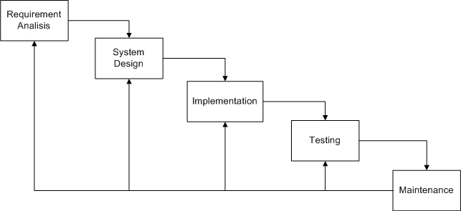gambar 3.2 metode waterfall

Dalam pengembangannya metode waterfall memiliki beberapa tahapan yang berurut yaitu: Analisis Kebutuhan (Requirement Analisis), Desain Sistem (System Design), Pelaksanaan (Implementation), Pengujian (Testing), dan yang terkahir adalah Perawatan (Maintenace). Penerapan Program, pemeliharaan. Tahapan-tahapan dari metode waterfall adalah sebagai berikut:
    - Requirement Analisis
Pada tahap ini dilakukan komunikasi yang bertujuan untuk memahami perangkat lunak yang diharapkan oleh pengguna atau paket aplikasi yang akan ditambah atau dikurangi. Biasanya informasi ini didapat melalui sesi wawancara, diskusi dan survei langsung. Dari informasi yang didapat akan melalui proses analisis untuk mengetahui data kebutuhan pengguna.
    - System Design
Data kebutuhan pengguna dari tahap sebelumnya, dalam tahap ini dipelajari dan desain sistem dipersiapkan. Desain sistem dapat membantu dalam menentukan perangkat keras dan sistem persyaratan serta membantu menjelaskan arsitektur sistem secara menyeluruh.
    - Implementation
Tahap ini sistem operasi mulai dikembangkan, mulai dari menambahkan dan mengurangi paket aplikasi. Setiap paket yang telah ditambahkan atau dikurangi akan diuji sebelum diubah menjadi file sistem operasi.
    - Testing
Tahap ini file sistem operasi akan diuji untuk diinstall ke PC atau laptop yang memiliki spesifikasi minimal dari sistem operasi. Sistem akan diuji untuk mengetahui setiap kegagalan penambahan dan pengurangan paket aplikasi. Baris perintah baru dan tampilan yang diubah akan diuji juga.
    - Maintenance
Tahap terakhir ini, sistem operasi yang sudah jadi dijalankan dan dilakukan pemeliharaan. Pemeliharaan termasuk dalam memperbaiki setiap kesalahan yang tidak ditemukan dalam tahapan sebelumnya. Perbaikan paket sistem dan peningkatan sistem sebagai kebutuhan baru.

- Analisis Sistem Berjalan
Laptop dengan spesifikasi rendah menggunakan sistem operasi Windows 7 yang masih ramah resource dikarenakan kurang kompatibelnya dengan sistem operasi yang terkadang membutuhkan resource besar. Sistem operasi yang banyak beredar adalah Windows yang notabene membutuhkan resource besar di windows versi terbarunya. Laptop dengan spesifikasi rendah hanya sanggup menggunakan sistem operasi windows 7 yang tentu kita ketahui bahwa sudah tidak ada pembaruan keamanan sehingga bisa menjadi target para peretas untuk menyerang. Di sistem operasi windows juga tak jarang aplikasi yang terpasang adalah hasil pembajakan lisensi menggunakan crack, tentu ini menjadi celah besar untuk menyerang keamanan data di sistem. Linux adalah sistem operasi open source yang dapat digunakan secara gratis. Tidak hanya sistem operasinya yang gratis, tetapi ada juga program standar untuk sistem berbasis open source yang dapat digunakan secara bebas. Sistem operasi berbasis Linux hadir dalam banyak distribusi yang dikembangkan oleh setiap organisasi atau tim pengembang sistem operasi Linux. Ada beberapa distro Linux yang terkenal. Ada Debian untuk server, Ubuntu untuk personal, dan banyak distro Linux lainnya. Namun, masih minimnya distro Linux yang memenuhi kebutuhan siswa TKJ. Teknik remastering ini memungkinkan untuk memodifikasi sistem operasi berbasis Linux untuk pengembangan lebih lanjut sesuai kebutuhan. Sistem operasi Diksi Linux ini adalah sistem operasi yang berbasis open source dikembangkan dari sistem operasi Bunsenlabs Linux, yang memodifikasi program-program yang sudah terinstall dan memodifikasi tampilan didalamnya.
  - Analisis Sistem Masukan
Nama masukan : Bunsenlabs Lithium 3 Linux
Fungsi : Sebagai distro linux yang akan
dikembangkan menjadi sistem operasi DIKSI LINUX
Media : Sistem
Format : -
Hasil Analisa : Sebagai distro linux yang akan
dikembangkan menjadi sistem operasi DIKSI

Nama masukan : GNS3
Fungsi : Aplikasi yang dapat digunakan untuk
melakukan simulasi jaringan komputer yang mendukung berbagai macam merek atau vendor perangkat jaringan maupun aplikasi seperti Cisco, Mikrotik, Linux, Windows, Firewall, dll.
Media : Aplkasi GUI
Format : -
Hasil Analisa : Aplikasi yang dapat digunakan untuk
melakukan simulasi jaringan komputer yang mendukung berbagai macam merek atau vendor perangkat jaringan maupun aplikasi seperti Cisco, Mikrotik, Linux, Windows, Firewall, dll.

Nama masukan : Cisco Packet Tracker
Fungsi : Merancang sebuah sistem atau topologi
jaringan yang akan di terapkan pada dunia nyata/kerja
Media : Aplikasi GUI
Format : -
Hasil Analisa : Aplikasi ini digunakan unuk merancang
sebuah sistem atau topologi jaringan yang akan di terapkan pada dunia nyata/kerja

Nama masukan : Winbox
Fungsi : Utility yang digunakan untuk konektivitas
dan konfigurasi MikroTik menggunakan MAC Address atau protokol IP
Media : aplikasi GUI
Format : -
Hasil Analisa : Dengan winbox kita dapat melakukan
konfigurasi MikroTik RouterOS dan RouterBoard menggunakan mode GUI dengan cepat dan sederhana.

Nama masukan : Wine
Fungsi : Memungkinkan Anda menjalankan aplikasi
Windows pada sistem operasi mirip Unix seperti Linux, FreeBSD, dan macOS.
Media : aplikasi CLI
Format : -
Hasil Analisa : Tidak semua aplikasi Windows akan
berjalan di Wine, dan bahkan jika mereka melakukannya, mereka mungkin tidak berperilaku seperti biasanya

Nama masukan : Calculator Ip
Fungsi : Alat yang berguna untuk membantu siswa
dalam menentukan subnetting pada sebuah jaringan jika diketahui data IPnya
Media : Aplikasi CLI
Format : -
Hasil Analisa : Alat yang berguna untuk membantu siswa
dalam menentukan subnetting pada sebuah jaringan jika diketahui data IPnya

Nama masukan : FileZilla
Fungsi : Dapat membantu Anda untuk men-transfer
file berukuran lebih besar dengan aman dan cepat
Media : aplikasi GUI
Format : -
Hasil Analisa : Dapat membantu Anda untuk men-transfer
file berukuran lebih besar dengan aman dan cepat

Nama masukan : VitualBox
Fungsi : Menguji atau mencicip sistem operasi baru
tanpa harus kehilangan sistem operasi utama dan menguji aplikasi tertentu yang tidak di-support pada sistem yang kita gunakan serta untuk mensimulasikan berbagai macam topologi jaringan lokal.
Media : aplikasi GUI
Format : -
Hasil Analisa : Dengan virtual machine, Anda dapat
menjalankan aplikasi, program, maupun script pada perangkat tersebut secara virtual seperti layaknya menggunakan perangkat yang berbeda.

Nama masukan : Microsoft TrueType Fonts
Fungsi : Untuk membantu lembar kerja di aplikasi
LibreOffice agar bisa menggunakan fonts yang hanya dimiliki oleh microsoft
Media : -
Format : -
Hasil Analisa : Times New Roman, Arial dan jenis huruf
lainnya dimiliki oleh Microsoft dan bukan open source. Banyak distribusi Linux tidak menyediakan perangkat lunak berpemilik secara default untuk menghindari masalah lisensi.

Nama masukan : Theme, wallpaper, icons
Fungsi : Untuk mengubah tema atau tampilan.
Media : GUI
Format : -
Hasil Analisa : Untuk mengubah tema atau tampilan.

  - Analisis Sistem Keluaran
Nama keluaran : Sistem Operasi DIKSI
Fungsi : Sistem operasi yang bernama DIKSI versi
1.0 dari distro linux Bunsenlabs Lithium 3 berbasis open source dan legal sebagai upaya menunjang kegiatan belajar Siswa TKJ DI SMKN 1 Kragilan.
Media : Sistem
Format : -
Keterangan : Sistem ini sesuai dengan komputer
berspesifikasi renda dan aman karena berkat lisensi open source sehingga banyak yang bisa mengembangkan distro ini.
Hasil Analisa : Sistem operasi yang bernama DIKSI versi
1.0 dari distro linux Bunsenlabs Lithium 3 berbasis open source dan legal sebagai upaya menunjang kegiatan belajar Siswa TKJ DI SMKN 1 Kragilan.

- Analisis Kebutuhan
Sistem operasi DIKSI LINUX perlu dibuatkan sebagai pilihan yang tepat untuk kegiatan belajar mengajar siswa Jurusan Teknik Komputer Jaringan di SMKN 1 Kragilan dikarenakan sistem operasi ini sudah tersedia aplikasi gratis yang dibutuhkan oleh siswa TKJ untuk kegiatan belajar mengajar dan bisa dijalankan di komputer dengan spesifikasi rendah serta dukungan keamanan yang luas berkat lisensi open source dari sistem berbasis linux yang bisa dikembangkan oleh siapa saja.

- Analisis Proses dan Pemodelan
  - Urutan Prosedur Proses Remaster
Adapun Pemodelan menggunakan flowchart yang akan dibuat antara lain:
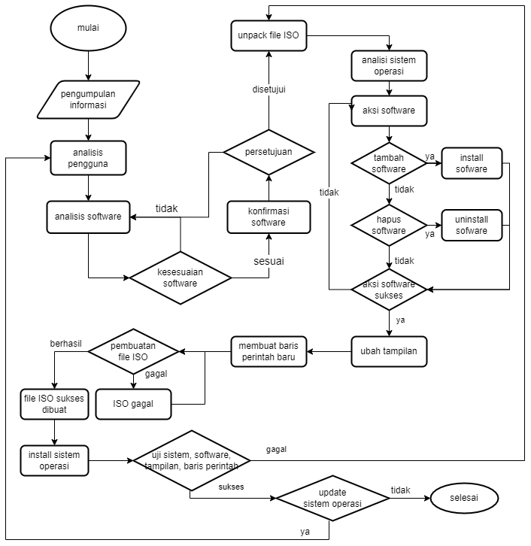Gambar 3.3 Alur Perancangan sistem

Melihat kedalam flowchart alur sistem diatas, ada beberapa tahapan dalam pembuatan sistem guna membuat sistem operasi turunan dari sistem operasi sebelumnya.
Tahapan pertama yaitu pengumpulan informasi yang akan dibutuhkan dalam proses pembuatan sistem operasi. Selanjutnya dilakukan analisis pengguna untuk mengetahui harapan pengguna terhadap sistem operasi yang akan dibuat. Setelah itu dilakukan analisis software/paket program aplikasi yang akan ditambahkan atau dikurangi dari sistem operasi, jika didapatkan kesesuaian paket maka akan dilakukan konfirmasi software kepada pihak terkait. Jika tidak, akan dilakukan analisa software ulang. Saat proses konfirmasi software dan disetujui akan dilakukan unpacking ISO untuk memulai analisis sistem operasi. Jika tidak, akan dilakukan analisis software ulang.
Setelah dilakukan analisis sistem operasi akan dimulai aksi penambahan atau pengurangan software. Jika penambahan atau pengurangan paket aplikasi tidak sukses, maka akan dilakukan aksi paket software kembali. Jika sukses maka akan dimulai tahapan ubah tampilan pembuatan baris perintah baru. Selanjutnya akan mulai proses pembuatan file ISO baru.
Saat pembuatan ISO gagal maka dilakukan analisis masalah ISO gagal dan akan dilakukan pembuatan ISO ulang. Setelah ISO berhasil dibuat maka akan dilakukan install sistem operasi di perangkat keras sesuai persyaratan minimal. selanjutnya akan masuk tahapan uji sistem, software, tampilan dan baris perintah baru. Jika gagal maka akan masuk tahapan unpacking ISO kembali dan mengulangi proses sebelumnya. Jika ingin melakukan pembaharuan sistem operasi maka kembali ketahap awal.

  - UML Sistem Berjalan

    - Usecase Diagram
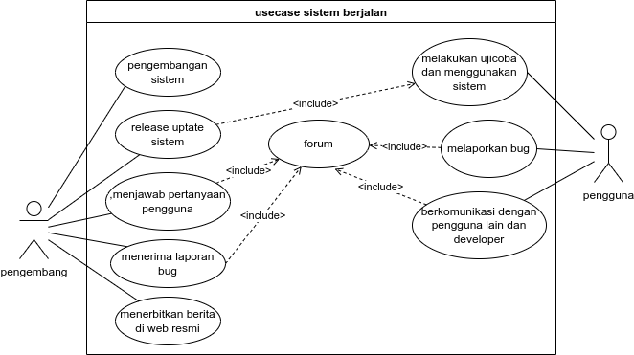Gambar 3.4 usecase sistem berjalan
    - Activity Diagram
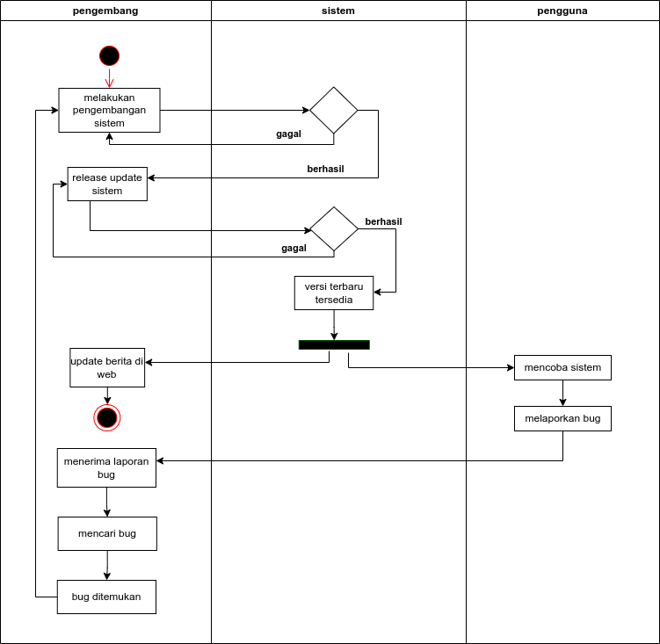gambar 3.5 activity diagram sistem berjalan

